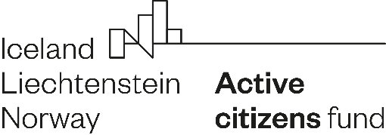

Dane kontaktowe
Imię i nazwisko
Adres e-mail
Telefon

Prosimy o przedstawienie krótkiej notki o sobie, która opisuje doświadczenie i zdobytą wiedzę w obszarze tematycznym konkursu (lub zbliżonych tematycznie obszarach). Jeśli posiada Pani(i) doświadczenie w ocenie wniosków dotacyjnych, prosimy krótko je opisać. Możliwe jest też załączenie - zamiast notki - CV, które uwzględnia te informacje.

Jakie Pana(i) zdaniem są najważniejsze WYZWANIA związane z obszarem tematycznym, którego dotyczy nasz konkurs? Na które z nich Pana(i) zdaniem faktycznie ma szansę przynajmniej częściowo odpowiedzieć nasz konkurs? Jakie widzi Pan(i) ryzyka i trudności związane z tym konkursem?

Maksymalna liczba wniosków, które wstępnie gotowy(a) jest Pan(i) oceniać

Ostateczna liczba wniosków może być mniejsza, w zależności od liczby wniosków, które zostaną zgłoszone w konkursie.

